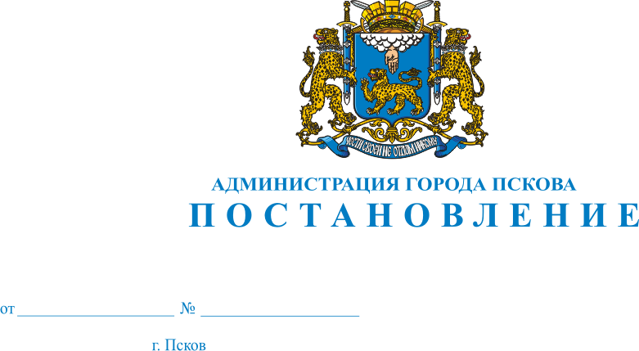
634
12.05.2017
О внесении изменений в Постановление Администрации города Пскова от 16.12.2011 № 3116 «Об утверждении Административного регламента «Подготовка градостроительного плана земельного участка»

В целях приведения в соответствие с действующим законодательством, руководствуясь статьями 32, 34 Устава муниципального образования «Город Псков» Администрация города Пскова
ПОСТАНОВЛЯЕТ:

1. Внести в приложение «Административный регламент предоставления муниципальной услуги «Подготовка градостроительного плана земельного участка» к постановлению Администрации города Пскова от 16.12.2011 № 3116 «Об утверждении Административного регламента «Подготовка градостроительного плана земельного участка» следующее изменение:

1) Пункт 10 раздела II «Стандарт предоставления муниципальной услуги» изложить в следующей редакции:
«10. Максимальный срок ожидания в очереди при подаче запроса о предоставлении муниципальной услуги - не может превышать 15 минут.
Максимальный срок ожидания в очереди при получении результата предоставления муниципальной услуги – не может превышать 15 минут.».
2. Опубликовать настоящее Постановление в газете «Псковские новости» и разместить на официальном сайте муниципального образования «Город Псков» в сети «Интернет».
3. Настоящее Постановление вступает в силу с даты его официального опубликования.
4. Контроль за исполнением настоящего постановления возложить на заместителя Главы Администрации города Пскова Т.Л. Иванову.

Глава Администрации города Пскова И.В. Калашников

